Teoretická časť č. 1
(termín: 20.04. – 24.04.2020)
Test / Telesná a športová výchova
ISCED 3 / Stredná škola
Kraj:..................................................................Okres: ............................................................
Presný názov školy: ................................................................................................................
Adresa školy: ..........................................................................................................................
Meno žiaka/čky: ......................................................................................................................
Ročník/trieda: ........................................................................................................................
--------------------------------------------------------------------------------------------------
Tematický celok: Atletika
Otázky body za správnu odpoveď
Č. 1 Vymenuj disciplíny atletického desaťboja mužov 2 body
Č. 2 3 body
Na internete vyhľadaj ženský svetový rekord v behu na 60 m (v hale) a v behu na
1500 m a vypočítaj priemernú rýchlosť (výsledok zaokrúhli na 2 desatinné miesta).
pretekárka | dĺžka behu | výkon | priemerná rýchlosť
Porovnaj slovne vypočítané priemerné rýchlosti:
Č.3 Ktorí slovenskí atléti boli v poslednom desaťročí najúspešnejší a v ktorých disciplínach
2 body

Č. 4 Napíš, aký je rozdiel medzi hodom a vrhom 1 bod

Č.5 Popíš svaly, ktoré pracujú pri behu 2 body

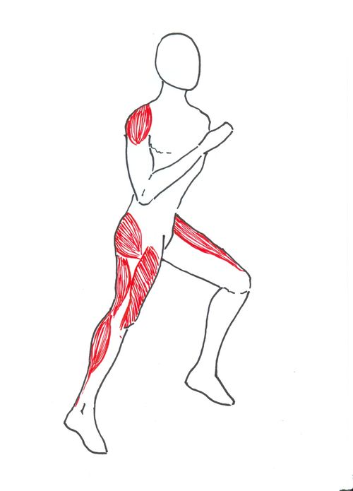

Súčet získaných bodov za správne odpovede: ............... bodov

Praktická časť č. 1 (termín: 20.04. – 24.04.2020)
Prax/ Telesná a športová výchova ISCED 3 / Stredná škola
Praktická časť
- Vykonávajte počas týždňa pohybové aktivity podľa návodu príkladov cvičení v prílohe.
- Zaznamenávajte do pripravenej tabuľky hodnoty nameranej pulzovej frekvencie (PF) .
Počas každého cvičenia si merajte PF a zapisujte do pripravenej tabuľky. PF si merajte na krčnej tepne alebo na ľavom predlaktí po dobu 10 sek. (násobíte 6, dostanete hodnotu PF za minútu). Namerané hodnoty zapisujte do pripravenej tabuľky č.1 PF. Pulzy si merajte: 1. po rozcvičení, 2. po odcvičení série cvičení.
Tabuľka č.1 PF
Dátum | 20.04. | 21.04. | 22.04. | 23.04. | 24.04.
PF 1 | 80
PF 2 | 145
Spolu | 225
Priemer | 112,50

Počas týždňa cvičiť uvedenú tréningovú jednotku
Rozohriatie 1 minúta chôdza na mieste
Rozcvičenie 5 minút strečing
HIIT cvičte intenzívny tréning/cvičiť 20 sekúnd/20 sekúnd pauza
cvičebný blok opakujte 3x – 5 minút
HIIT blok nájdeš v prílohe 1

Posilňovanie cvičenia na posilnenie brušných a chrbtových svalov, každé cvičenie
opakujte 10x a rob z každého cviku po tri série Až potom začni cvičiť ďalšie cvičenie – 5 – 8 minút
posilňovací blok nájdeš v prílohe 2

Záver 3 minúty ponaťahujte svaly, ktoré si posilňovali

Príloha č. 1
HIIT blok
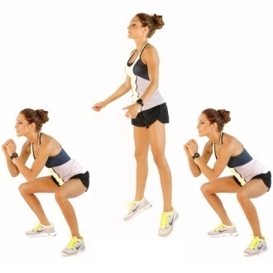
- Drepy s výskokom

- Horolezec – vzpor, striedavo skrčovanie prednožmo, pracuj čo najrýchlejšie
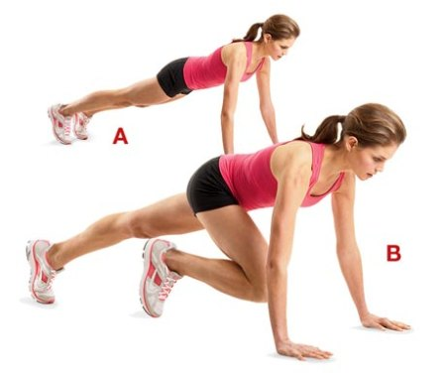

- Vysoký poklus na mieste

- Vzpor – podpor na predlaktiach – vzpor
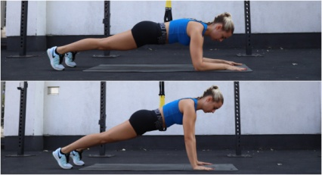

Príloha č. 2
Posilňovací blok
Brušné svaly
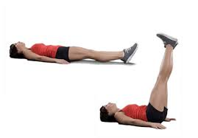
- Ľah na chrbte, kolená pokrčiť, ruky za hlavou, brušáky

- Ľah na chrbte, paže pri tele, dvíhať vystreté nohy, chrbtica je stále pritlačená ku zemi

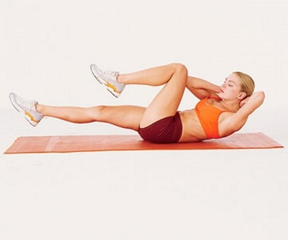
- Ľah na chrbte, ruky za hlavou, striedavo priťahovať p lakeť a ľ koleno a naopak

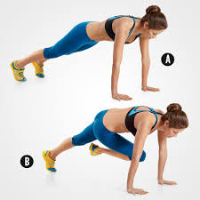
- Vzpor ležmo, striedavo priťahovať p koleno k ľ paži a ľ koleno k p paži

Chrbtové svaly
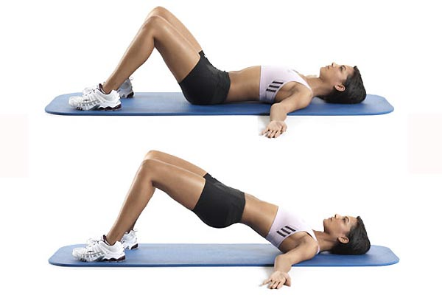
- Ľah na chrbte, paže vedľa tela, kolená pokrčiť a dvíhať panvu

- Vzpor kľačmo, striedavo vystrieť p pažu a ľ nohu - výdrž 5 sekúnd, potom ľ pažu a p nohu – výdrž 5 sekúnd

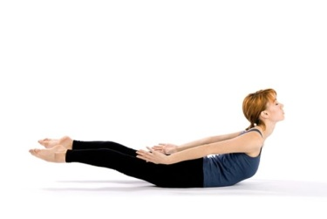
- Ľah na bruchu, dvihnúť nohy, a hornú časť trupu – výdrž 5 sekúnd

- Vzpor kľačmo, vyhrbiť chrbát – výdrž 5 sekúnd, preliačiť chrbát - výdrž 5 sekúnd
